Лабораторна робота №1

з дисципліни „Об’єктно-орієнтоване програмування”
Класи й об'єкти в С++
Мета. Одержати практичні навички реалізації класів на С++ та C# Windows Forms.
Порядок виконання роботи.
1.Визначити клас користувача відповідно до варіанта завдання (дивись додаток).
2.Визначити в класі наступні конструктори: без параметрів, з параметрами, копіювання.
3.Визначити в класі деструктор.
4.Визначити в класі компонента-функції для перегляду і встановлення полів даних.
5.Визначити покажчик на компонент-функцію.
6.Визначити покажчик на екземпляр класу.
7.Написати демонстраційну програму, в якій створюються і руйнуються об'єкти класу користувача і кожен виклик конструктора і деструктора супроводжується видачею відповідного повідомлення (який об'єкт, який конструктор чи деструктор викликав).
8.Показати в програмі використання покажчика на об'єкт і покажчика на компонент-функцію.
Задача 1
4.ВИРІБ
ім'я- char*
шифр – char*
кількість- int

Лістинг програми

Product.h
#pragma once

#include <string>

class Product {
private:
std::string title_;
std::string cypher_;
int count_;
public:
Product() = default;
Product(std::string title, std::string cypher, int count);

const std::string& get_title() { return title_; }
const std::string& get_cypher() { return cypher_; }
int get_count()const noexcept { return count_; }

void set_title(std::string name);
void set_cypher(std::string cypher);
void set_count(int count);

void print() const;
};

Product.css
#include "Product.h"
#include <iostream>
#include <stdexcept>

Product::Product(std::string title, std::string cypher, int count)

{
set_title(title);
set_cypher(cypher);
set_count(count);
}

void Product::set_title(std::string title) {
if (title.empty())
throw std::invalid_argument("Title cannot be empty");
title_ = std::move(title);
}

void Product::set_cypher(std::string cypher) {
if (cypher.empty())
throw std::invalid_argument("Cypher cannot be empty");
cypher_ = std::move(cypher);
}

void Product::set_count(int count) {
if (count < 0)
throw std::invalid_argument("the number cannot be less than zero");
count_ = count;
}

void Product::print() const {
std::cout << "Product{title=\"" << title_
<< "\", cypher=\"" << cypher_
<< "\", count=" << count_
<< "}" << std::endl;
}
lr1_1.css
#include <iostream>
#include "Product.h"

int main()
{
try {
Product p1;
p1.set_title("Beer");
p1.set_cypher("12L5HG03");
p1.set_count(52);
p1.print();

Product p2("Ice scream", "13LSH6J0", 112);
std::cout << p2.get_title() << " Cypher: " << p2.get_cypher() << " Count: " << p2.get_count() << "\n";
}
catch (const std::exception& ex) {
std::cerr << "Eror: " << ex.what() << "\n";
}
return 0;
}
Результати виконання програми
Задача 2
Постановка задачі :
Розробити програмну реалізацію класу з тестовою програмою для перевірки функціонування всіх методів класу.
- Створити клас Money, розробивши наступні елементи класу:
  - Поля:
    - int first;//номинал купюри
    - int second; //кількість купюр
  - Конструктор, що дозволяє створити екземпляр класу із заданими значенням полів.
  - Методи, що дозволяють:
    - вивести номінал і кількість купюр;
    - визначити, чи вистачить грошових коштів на покупку товару на суму N гривнів.
    - визначити, скільки шт товару вартості n гривнів можна купити на наявні грошові кошти.
  - Властивості:
    - які надають можливість одержати-встановити значення полів (доступне для читання і запису);
    - які надають можливість расчитатать суму грошей (доступне тільки для читання).

Лістинг програми
Money.h
#pragma once

void inputInfo(int& s, int& f);

class Money {
private:
int first_ = 0;
int second_ = 0;
public:
Money() = default;
Money(int first, int second);

int get_first()const noexcept { return first_; }
int get_second()const noexcept { return second_; }

void set_first(int first);
void set_second(int second);

void print() const;
};

Money.css
#include "Money.h"
#include <iostream>
#include <stdexcept>

Money::Money(int first, int second)
{
set_first(first);
set_second(second);
}

void Money::set_first(int first) {
if (first != 1 && first != 2 && first != 5 && first != 10 && first != 20 && first != 50 && first != 100) {
throw std::invalid_argument("the denomination of banknotes isn`t real");
}
first_ = first;
}

void Money::set_second(int second) {
if (second < 0) {
throw std::invalid_argument("the number of bills cannot be less than zero");
}
second_ = second;
}

void Money::print() const {
std::cout << "denomination of bills: " << first_ << ", count of bills: " << second_ << "\n";
}

void inputInfo(int& s, int& f) {
bool valid = false;
while (!valid) {
std::cout << "Hello\nEnter denomination of bills: ";
std::cin >> f;
std::cout << "Enter count of bills: ";
std::cin >> s;

try {
Money tmp;
tmp.set_first(f);
tmp.set_second(s);
valid = true;
}
catch (const std::invalid_argument& e) {
std::cout << "Error: " << e.what() << "\nTry again!\n";
}
}
}
lr1_2.css
#include <iostream>
#include "Money.h"

int main()
{
const int laptopPrice = 700, pcPrice = 1200, mousePrice = 150;
int product = 0;
int f = 0, s = 0;
try {
Money m1;
while (true) {
int menu = 0;
std::cout << "Select a menu item:\n1.Update information\n2.Current information\n3.Has enough money\n4.Items can buy\n0.Exit\n";
std::cin >> menu;
switch (menu) {
case 1:
inputInfo(s, f);
m1.set_first(f);
m1.set_second(s);
m1.print();
break;
case 2:
m1.print();
break;
case 3:
std::cout << "Select a product:\n1.Laptop (" << laptopPrice << ")\n2.PC (" << pcPrice << ")\n3.Mouse (" << mousePrice << ")\n";
std::cin >> product;
switch (product) {
case 1:
if ((f * s) >= laptopPrice)
std::cout << "You have enough money for laptop\n";
else
std::cout << "You don't have enough money for a laptop\n";
break;
case 2:
if ((f * s) >= pcPrice)
std::cout << "You have enough money for PC\n";
else
std::cout << "You don't have enough money for a PC\n";
break;
case 3:
if ((f * s) >= mousePrice)
std::cout << "You have enough money for mouse\n";
else
std::cout << "You don't have enough money for a mouse\n";
break;
}
break;
case 4:
int sum = 0;
int ICBCount = 0;
std::cout << "Select a product:\n1.Laptop (" << laptopPrice << ")\n2.PC (" << pcPrice << ")\n3.Mouse (" << mousePrice << ")\n";
std::cin >> product;
sum = f * s;
switch (product) {
case 1:
if ((f * s) >= laptopPrice) {
while (sum >= laptopPrice) {
ICBCount++;
sum -= laptopPrice;
}
}
else
std::cout << "You don't have enough money for a laptop\n";
break;
case 2:
if ((f * s) >= pcPrice) {
while (sum >= pcPrice) {
ICBCount++;
sum -= pcPrice;
}
}
else
std::cout << "You don't have enough money for a PC\n";
break;
case 3:
if ((f * s) >= mousePrice) {
while (sum >= mousePrice) {
ICBCount++;
sum -= mousePrice;
}
}
else
std::cout << "You don't have enough money for a mouse\n";
break;
}
std::cout << "You can buy " << ICBCount << "\n";
break;

}
}
Money m2(f, s);
std::cout << "denomination of bills: " << m2.get_first() << ", count of bills: " << m2.get_second() << "\n";
}
catch (const std::exception& ex) {
std::cerr << "Error" << ex.what() << "\n";
}

}
Задача 3 у C# Windows Forms. Тема «Компютерні комплектуючі»
Лістинг програми
Class1.cs
using System;
using System.Collections.Generic;
using System.Linq;
using System.Text;
using System.Threading.Tasks;

namespace LW1._03
{
public class ComputerPart
{
public string Type { get; set; }
public string Brand { get; set; }
public string Model { get; set; }
public string ReleaseYear { get; set; }
public string Price { get; set; }
public string AdditionalInfo { get; set; }

public ComputerPart() { }

public ComputerPart(string type, string brand, string model, string releaseYear, string price, string additionalIndo)
{
Type = type;
Brand = brand;
Model = model;
ReleaseYear = releaseYear;
Price = price;
AdditionalInfo = additionalIndo;
}

public string[] ToRow()
{
return new string[] { Type, Brand, Model, ReleaseYear, Price, AdditionalInfo };
}
}
}

Form1.cs
using System.IO;
using System.Text.Json;

namespace LW1._03
{
public partial class LW1 : Form
{
private List<ComputerPart> parts = new List<ComputerPart>();

public LW1()
{
InitializeComponent();
btnEnter.Enabled = false;
cmbSelectType.Items.AddRange(new string[] {"Mother Board", "CPU",
"GPU", "RAM", "HDD", "SSD", "PSU", "Tower", "CPU Air Cooler", "Liquid Cooler",
"Case Fans", "Thermal Paste"});

txtAddInfo.MaxLength = 50;
txtBrand.MaxLength = 50;
txtModel.MaxLength = 50;
txtPrice.MaxLength = 50;
txtRelYear.MaxLength = 4;
}

private void btnEnter_Click(object sender, EventArgs e)
{
var part = new ComputerPart(
cmbSelectType.Text,
txtBrand.Text,
txtModel.Text,
txtRelYear.Text,
txtPrice.Text,
txtAddInfo.Text
);

parts.Add(part);
dgv1.Rows.Add(part.ToRow());

cmbSelectType.SelectedIndex = -1;
txtBrand.Clear();
txtModel.Clear();
txtRelYear.Clear();
txtPrice.Clear();
txtAddInfo.Clear();

btnEnter.Enabled = false;
}

private void CheckFields()
{
btnEnter.Enabled =
!string.IsNullOrWhiteSpace(cmbSelectType.Text) &&
!string.IsNullOrWhiteSpace(txtBrand.Text) &&
!string.IsNullOrWhiteSpace(txtModel.Text) &&
!string.IsNullOrWhiteSpace(txtRelYear.Text) &&
!string.IsNullOrWhiteSpace(txtPrice.Text) &&
!string.IsNullOrWhiteSpace(txtAddInfo.Text);
}

private void cmbSelectType_SelectedIndexChanged(object sender, EventArgs e) => CheckFields();
private void txtBrand_TextChanged(object sender, EventArgs e) => CheckFields();
private void txtModel_TextChanged(object sender, EventArgs e) => CheckFields();
private void txtRelYear_TextChanged(object sender, EventArgs e) => CheckFields();
private void txtPrice_TextChanged(object sender, EventArgs e) => CheckFields();
private void txtAddInfo_TextChanged(object sender, EventArgs e) => CheckFields();

//==================+MenuStrip+==================\\
//==================+Json+==================\\

private void saveTSMI_Click(object sender, EventArgs e)
{
using (SaveFileDialog saveFileDialog = new SaveFileDialog())
{
saveFileDialog.Filter = "JSON files (*.json)|*.json|All files (*.*)|*.*";
if (saveFileDialog.ShowDialog() == DialogResult.OK)
{
string json = JsonSerializer.Serialize(parts, new JsonSerializerOptions { WriteIndented = true });
File.WriteAllText(saveFileDialog.FileName, json);
MessageBox.Show("File saved!", "Saving", MessageBoxButtons.OK, MessageBoxIcon.Information);
}
}
}

private void loadTSMI_Click(object sender, EventArgs e)
{
using (OpenFileDialog openFileDialog = new OpenFileDialog())
{
openFileDialog.Filter = "JSON files (*.json)|*.json|All files (*.*)|*.*";
if (openFileDialog.ShowDialog() == DialogResult.OK)
{
try
{
string json = File.ReadAllText(openFileDialog.FileName);
parts = JsonSerializer.Deserialize<List<ComputerPart>>(json) ?? new List<ComputerPart>();
dgv1.Rows.Clear();
foreach (var part in parts)
{
dgv1.Rows.Add(part.ToRow());
}

MessageBox.Show("Data uploaded successfully!", "Uploading", MessageBoxButtons.OK, MessageBoxIcon.Information);
}
catch (Exception ex)
{
MessageBox.Show("Error opening file: " + ex.Message);
}
}
}
}

//==================-Json-==================\\

private void clearToolStripMenuItem_Click(object sender, EventArgs e)
{
dgv1.Rows.Clear();

parts.Clear();
}

//==================-MenuStrip-==================\\

//==================+ContextMenuStrip+==================\\

private void deleteToolStripMenuItem_Click(object sender, EventArgs e)
{
if (dgv1.CurrentRow != null && dgv1.CurrentRow.Index >= 0)
{
int index = dgv1.CurrentRow.Index;

if (index < parts.Count)
parts.RemoveAt(index);

dgv1.Rows.RemoveAt(index);
}
}
private void clearToolStripMenuItem1_Click(object sender, EventArgs e)
{
dgv1.Rows.Clear();

parts.Clear();
}

private void dgv1_MouseDown(object sender, MouseEventArgs e)
{
if (e.Button == MouseButtons.Right)
{
var hitTest = dgv1.HitTest(e.X, e.Y);
if (hitTest.RowIndex >= 0)
{
dgv1.ClearSelection();
dgv1.Rows[hitTest.RowIndex].Selected = true;
dgv1.CurrentCell = dgv1.Rows[hitTest.RowIndex].Cells[0];
}
}
}

//==================-ContextMenuStrip-==================\\

}
}

Результати виконання програми

Одразу після завантаження форми:

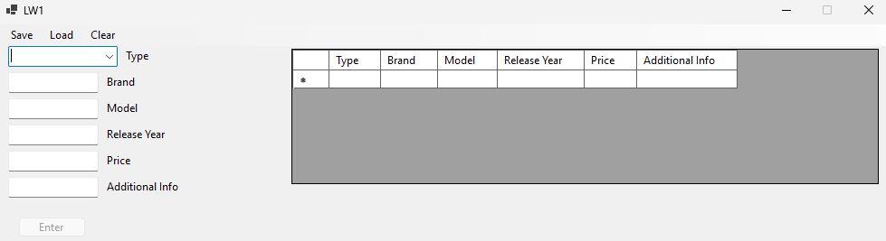
Після натискання кнопки «Load»:

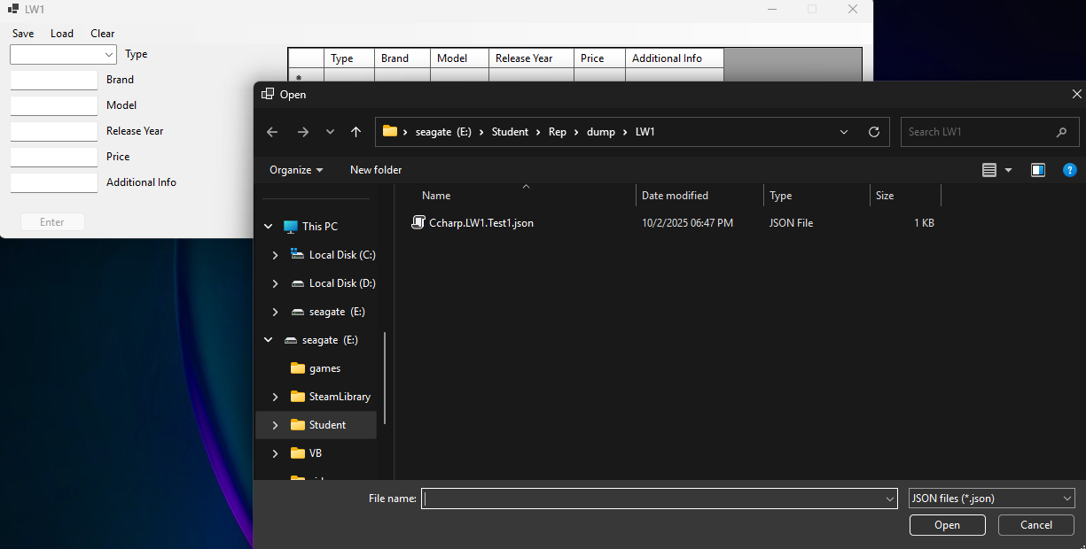

Вибравши JSON файл “Ccharp.LW1.Test1.json” відкриваємо список та виводимо у таблицю:
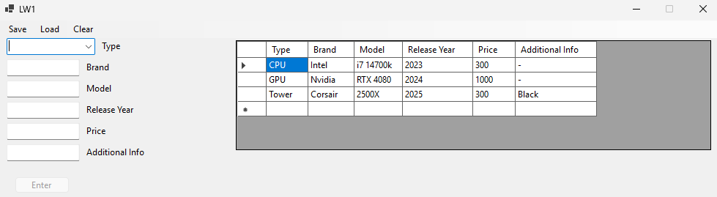
Додавання нового елементу (подія btnEnter_Click/кнопка “Enter”):
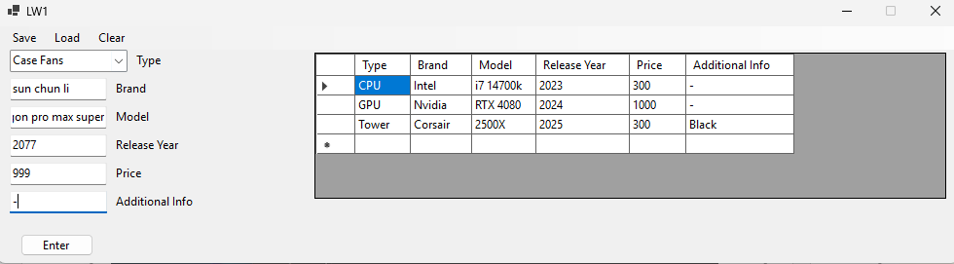
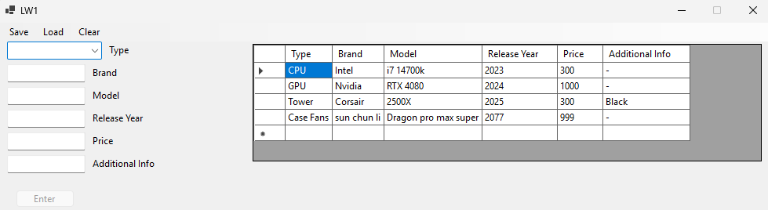

Після натискання «Зберегти»:
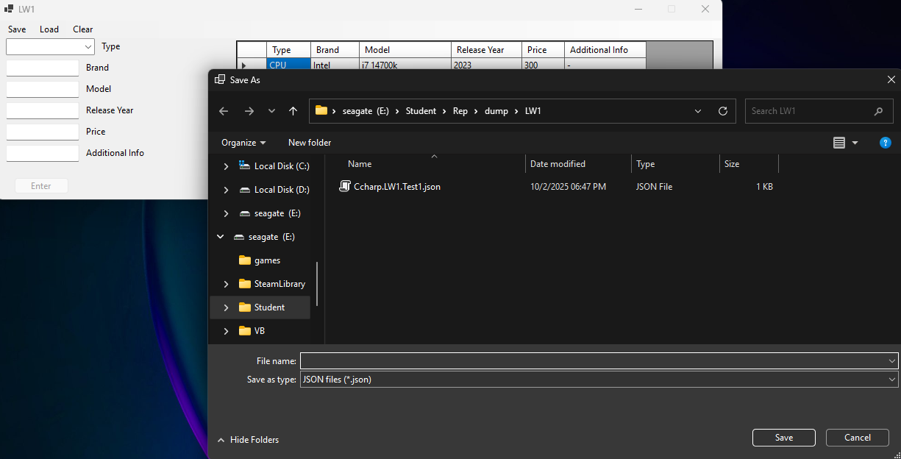
Після натискання «Очистити»:
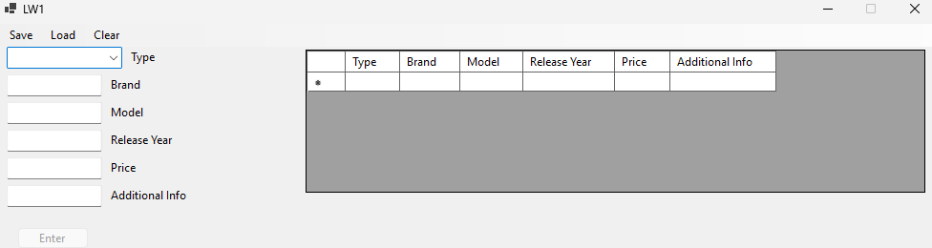

Висновок: Одержано практичні навички реалізації класів на С++ та C# Windows Forms.

